Тема урока: Духовная жизнь древнего человека (Искусство).
Программа : 3 класс (система Л. В. Занкова)
Тип урока: изучение новых знаний
Цель урока: Дать первичное представление о том где и когда зародилось искусство.
Задачи урока : Активизировать знания учащихся о зарождении жизни на земле, познакомить детей с понятием искусства. Создать условия для воспитания нравственных качеств личности учащихся и уважения к наследию прошлого, развивать интерес к урокам окружающего мира через использование исторических источников, собственных открытий, литературу. Создать условия для развития творческого воображения, памяти, мышления, внимания, речи, наблюдательности, развивать кругозор.
Ход урока

I. Самореализация к деятельности
Добрый день! Ребята посмотрите друг на друга и улыбнитесь. Какое у вас настроение. Я желаю, чтобы хорошее настроение сохранялось на протяжении всего урока.
II. Актуализация знаний
Сегодня на урок я пришла не с пустыми руками, я принесла вот эту корзину. Хотите узнать, что в ней? (учитель поочередно достает: кирпич, кисть, картина, балетки)
-Что объединяет все эти предметы?
-Данный кроссворд поможет нам ответить на этот вопрос.
(Слайд)
1. На стене висит давно,
На холсте всего полно:
Лес и речка, и машина…
Называется -…
2. Как будто девушка запела,
И в зале словно посветлело.
Скользит мелодия так гибко.
Затихло все: играет...
3.Нанесет она узор
Очень трепетный и нежный
Будь то небо или бор,
Иней тонкий белоснежный,
Зеленеющий апрель –
Всё раскрасит.
4.Человек знающий ноты и играющий на музыкальном инструменте.
5.К кинотеатрах- широкий экран,
В цирке- арена,
А в театре…

6. Свою косичку без опаски
Она обмакивает в краски.
Потом окрашенной косичкой
В альбоме водит по страничке.
7. Место где на сцене происходят различные действия, участниками которых являются актеры
8.Что значит слово «аква»
9. У меня есть карандаш,
Разноцветная гуашь,
Акварель, палитра, кисть
И бумаги плотный лист,
А еще – мольберт-треножник,
Потому что я …

III. Постановка учебной задачи
-Ребята, что объединяет все эти слова?(они относятся к искусству)
-Итак, чему будет посвящен наш урок?
-Что бы вы хотели узнать во время урока?
-Ребята сегодня мы отправляемся в путешествие на машине времени и познакомимся с понятием искусство, его видами, а так же увидим древние памятники искусства.
-А как вы понимаете слово искусство? Давайте соберем все наши предположения в корзину. (прием ТРКМ «Корзина идей»)
-Посмотрите целая корзина ваших предположений, а теперь сравним наши предположения с определением которое дано в словаре Ожегова.
-Итак ребята искусство –это…(один ученик читает определения из словаря).
-Итак ребята вы готовы отправиться в путешествие? Тогда полный вперед…
IV. Открытие нового знания
-Внимание, мы совершаем посадку. Где это мы?(СЛАЙД)
- Мы в первобытной эпохе. Именно в это время началось зарождение искусства.
- Ребята, а как вы думаете, какие виды искусства появились в это время?(предположение детей).
-В это время зарождались такие виды искусства как живопись и скульптура.
- Ребята, а что они рисовали? А на чем и чем?
-Совершенно верно, они рисовали головы животных, сцены охоты, более поздние рисунки это животные: олени, лошади, мамонты, бизоны выполненные на стенах и потолке скал с помощью копья.
-Чуть позже появилась архитектура больших камней. Люди строили Менгиры, Дольмены, Кромлехи.
-А вы знаете что это за сооружения и как они выглядели?
Работа с текстом в парах. Поиск необходимой информации.
-На столах у вас лежат тексты. Поработайте в паре и выясните, что же это за строения.
Текст:
Менгиры- одиночные, вертикально стоящие холмы из камня высатой 80 см- 20 м., вес 300тонн.
Дольмены- древнее погребальное и культурное сооружение. Состоит из 2-4 вертикально стоящих камней напоминающих стол.
Кромлех- камни поставленный ветикально, образующие одну или несколько окружностей. Они могли использоваться как помещения для проведения астрономических наблюдений.
-Итак ребята что такое Менгиры, Дольмены, Кромлех.
-К какому виду искусства относятся эти строения?
-Итак, какие же искусства появились в первобытную эпоху.(архитектура и живопись).
-Умели ли говорить первобытные люди? А как они общались?
- Так как мы в первобытной эпохе нам нужно научиться общаться с местными жителями.
ФИЗМИНУТКА(СЛАЙД)
- Нам пора лететь дальше. В путь!
-Куда это нас перенесла машина времени?
-Где мы помогут догадаться ряд букв.(Древняя Греция)
-А почему машина времени нас перенесла в Д.Г.?(предположение детей)
-Самый большой вклад в искусство был сделан в Д.Г. Земля Д.Г. до сих пор поражает величественными архитектурными сооружениями и скульптурами. Некоторые из них были причислены к 7 чудесам света, это Храм Артемиды древнегреческой богини охоты и плодородия в Эфесе. Прославленная статуя царя богов и людей Статуя Зевса в Олимпии выполненная из золота и слоновой кости. Высота статуи достигала 17 метров. Уничтожена во время пожара.
Перед вами городская крепость, построенная на скале в Афинах- Акрополь. На Акрополе возводили храмы богам, покровителям города. А это главный храм Акрополя- Парфенон- построенный в честь богини Афины Парфенос. Постройка длилась 16 лет. Во время войны Парфенон был разрушен. Его восстановление длится и по сей день.
-Греция стала родиной театров, они устраивались под открытым небом. В Афинах построен театр Диониса, на Акрополе, вмещающий 17 тыс. зрителей. Участниками представления были только мужчины, они надевали маски комические или трагические. Для увеличения роста актеры надевали котурны - это сандалии с очень толстой подошвой.
- В честь бога Аполлона построен храм.
-Ребята вам понравилось в Древней Греции. Но нам пора возвращаться домой.
V Первичное закрепление
- А теперь посмотрим, какими внимательными вы были во время путешествия.
-На ваших столах возьмите карточки 2.
Древняя Греция Первобытная эпоха

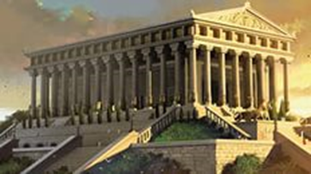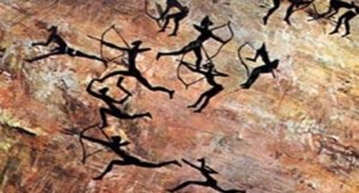

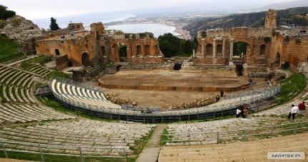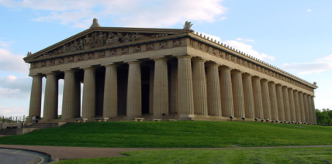
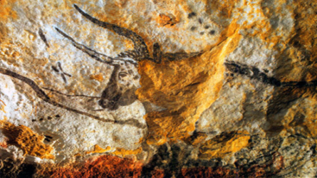

Соотнеси представленные постройки с эпохой ее создания.( Самостоятельная работа, самопроверка)
-Итак, проверим, что у вас получилось.
- Кто выполнил задание без ошибок? Молодцы!
ФИЗМИНУТКА для глаз
VI Творческая работа в группах
- Сегодня вам предстоит внести свой вклад в искусство, создать свой шедевр, для этого мы должны разделиться на группы. На столах у вас лежат ребусы, попробуйте отгадать их.(СЛАЙД).( Дети отгадывают ребус, у кого получилось слово архитектура, те идут за стол с табличкой «Архитекторы», у кого живопись, те за стол» Живописцы», у кого ТЕАТР, в группу «Театральная»)
-Итак ребята, весь класс разделился на 3 группы: архитекторы, живописцы, театральная группа.
У каждой группы на столах лежат конверты с заданиями. Приступаем к работе.( Раздаются конверты с заданиями. Живописцы изображают наскальный рисунок. Архитекторы собирают пазл любого памятника архитектуры. Театральная группа одевается в греческие костюмы и демонстрируют под музыку пару движений из танца Сиртаки).
Демонстрируют свои работы.
VII. Самостоятельная работа.
-Итак ребята посмотрим какими внимательными вы были во время урока, предлагаю вам тест, вам необходимо записать только букву с правильным вариантом.( СЛАЙД) (Взаимопроверка, корректировка).
VIII. Итог урока Рефлексия
- Итак, ребята, с каким понятием вы познакомились сегодня на уроке?
-Где побывали и что видели?
-С какими видами искусства познакомились?
- Что вам больше всего понравилось на уроке?
-На партах у вас лежат маски, кто заканчивает этот урок с хорошим настроением, поднимите белые маски, а если ваше настроение ухудшилось, поднимите черную маску.
-Сегодня на уроке все работали хорошо и в благодарность, за хорошую работу, я дарю вам эти древнегреческие театральные маски.

Домашнее задание
- Дома вы прочитаете текст в учебнике и ответите на вопросы, кто захочет, сделает сообщение об одном из видов искусства.

